

**TABLA DE CONTENIDO**

**INTRODUCCIÓN. OBJETIVO** 3

**DIAGRAMA DE ENTIDAD RELACION** 3

**TABLAS DE LA BASE DE DATOS** 4

**VISTAS DE LA BASE DE DATOS** 5

**PRUEBAS DE RESTRICCIONES** 8

**CONCLUSIONES** 10

# **INTRODUCCIÓN. OBJETIVO**

ESTE PROYECTO FUE PENSADO CON EL OBJETIVO DE BENEFICIAR A PEQUEÑOS CENTROS DE ATENCIÓN AMBULATORIO Y/O CONSULTORIOS MÉDICOS UBICADOS EN CENTROS VECINALES O BARRIOS DE LA CIUDAD PERMITIÉNDOLES UNA MEJORA EN SU ORGANIZACIÓN Y SEGUIMIENTO DE LOS PACIENTES BASE DE DATOS CUENTA CON UNA ESTRUCTURA DE SEIS TABLAS QUE CUBREN LAS NECESIDADES BÁSICAS DEL MODELO DE NEGOCIOS Y QUE PERMITE UN PRIMER ANÁLISIS PARA UN PRIMER ACERCAMIENTO Y FUTURO DESARROLLO DEL PROYECTO.

# **DIAGRAMA DE ENTIDAD RELACION**

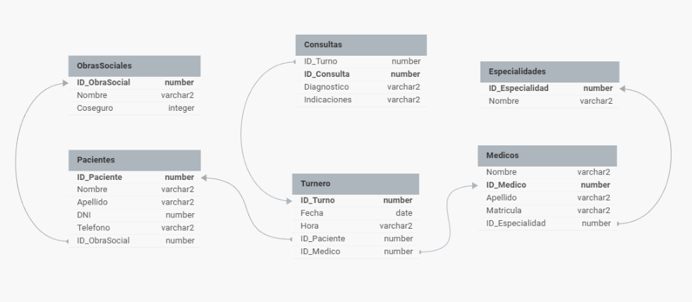

# **TABLAS DE LA BASE DE DATOS**

1. **TABLA: OBRASSOCIALES**

|  |  |  |  |
| --- | --- | --- | --- |
| Abreviatura | Nombre Completo | Tipo de Dato | Clave |
| ID_ObraSocial | Identificador de la obra social | NUMBER | Primaria |
| Nombre | Nombre de la obra social | VARCHAR2(20) |  |
| Coseguro | Porcentaje de coseguro | NUMBER(10, 2) |  |

1. **TABLA: PACIENTES**

|  |  |  |  |
| --- | --- | --- | --- |
| Abreviatura | Nombre Completo | Tipo de Dato | Clave |
| ID_Paciente | Identificador del paciente | NUMBER | Primaria |
| Nombre | Nombre del paciente | VARCHAR2(50) |  |
| Apellido | Apellido del paciente | VARCHAR2(50) |  |
| DNI | Documento Nacional de Identidad | NUMBER(10) |  |
| Telefono | Teléfono del paciente | VARCHAR2(15) |  |
| Direccion | Dirección del paciente | VARCHAR2(100) |  |
| ID_ObraSocial | Llave foránea a ObrasSociales | NUMBER | Foránea |

1. **TABLA: ESPECIALIDADES**

|  |  |  |  |
| --- | --- | --- | --- |
| Abreviatura | Nombre Completo | Tipo de Dato | Clave |
| ID_Especialidad | Identificador de la especialidad | NUMBER | Primaria |
| Nombre | Nombre de la especialidad | VARCHAR2(50) |  |

1. **TABLA: MÉDICOS**

|  |  |  |  |
| --- | --- | --- | --- |
| Abreviatura | Nombre Completo | Tipo de Dato | Clave |
| ID_Medico | Identificador del médico | NUMBER | Primaria |
| Nombre | Nombre del médico | VARCHAR2(50) |  |
| Apellido | Apellido del médico | VARCHAR2(50) |  |
| Matricula | Matrícula del médico | VARCHAR2(20) |  |
| ID_Especialidad | Llave foránea a Especialidades | NUMBER | Foránea |

1. **TABLA: TURNERO**

|  |  |  |  |
| --- | --- | --- | --- |
| Abreviatura | Nombre Completo | Tipo de Dato | Clave |
| ID_Turno | Identificador del turno | NUMBER | Primaria |
| Fecha | Fecha del turno | DATE |  |
| Hora | Hora del turno | VARCHAR2(5) |  |
| ID_Paciente | Llave foránea a Pacientes | NUMBER | Foránea |
| ID_Medico | Llave foránea a Médicos | NUMBER | Foránea |

1. **TABLA: CONSULTAS**

|  |  |  |  |
| --- | --- | --- | --- |
| Abreviatura | Nombre Completo | Tipo de Dato | Clave |
| ID_Consulta | Identificador de la consulta | NUMBER | Primaria |
| ID_Turno | Llave foránea a Turnero | NUMBER | Foránea |
| Diagnostico | Diagnóstico realizado | VARCHAR2(255) |  |
| Indicaciones | Indicaciones médicas | VARCHAR2(255) |  |

# **VISTAS DE LA BASE DE DATOS**

LAS VISTAS CREADAS PARA EL PROYECTO TIENEN COMO OBJETIVO SER FUTURAS FUNCIONALIDADES QUE PERMITAN TRABAJAR EN EL DIA A DIA DEL CENTRO DE ATENCIÓN Y/O CONSULTORIO

1. **TURNERO DIARIO**

VISUALIZACIÓN DE TURNOS POR MÉDICO ORDENADOS POR FECHA Y HORA. PODRÍA ENTREGARSE DIARIAMENTE AL COMENZAR EL DIA SEGUIMIENTO DEL PACIENTE DONDE TENDRÁ UN RESUMEN DE LAS ATENCIONES REALIZADAS E INDICACIONES MÉDICAS

1. **HISTORIAL MÉDICO**

SEGUIMIENTO DEL PACIENTE DONDE TENDRÁ UN RESUMEN DE LAS ATENCIONES REALIZADAS E INDICACIONES MÉDICAS

1. **ESTADISTICAS**

SE PODRÁN DETERMINAR INDICADORES Y ESTADISTICAS DE LAS ATENCIONES MÉDICAS, OBRAS SOCIALES E INCLUSO DE PATOLOGÍAS DE LA POBLACIÓN DE PACIENTES

**DETALLE DE VISTAS Y PRUEBAS:**

* 1. **HISTORIAL DEL PACIENTE:**

**SELECT**

**t.Fecha || ' ' || t.Hora AS Fecha_Hora_Turno,**

**c.ID_Consulta,**

**t.ID_Paciente,**

**p.Nombre || ' ' || p.Apellido AS Nombre_Completo_Paciente,**

**e.Nombre AS Especialidad,**

**c.Diagnostico,**

**c.Indicaciones**

**FROM**

**Consultas c**

**JOIN Turnero t ON c.ID_Turno = t.ID_Turno**

**JOIN Pacientes p ON t.ID_Paciente = p.ID_Paciente**

**JOIN Medicos m ON t.ID_Medico = m.ID_Medico**

**JOIN Especialidades e ON m.ID_Especialidad = e.ID_Especialidad**

**;**



* 1. **TURNERO DIARIO:**

**CREATE OR REPLACE VIEW Vista_Turnero_Diario AS**

**SELECT**

**t.Fecha,**

**t.Hora,**

**t.ID_Paciente,**

**p.Nombre || ' ' || p.Apellido AS Nombre_Completo_Paciente,**

**p.ID_ObraSocial**

**FROM**

**Turnero t**

**JOIN Pacientes p ON t.ID_Paciente = p.ID_Paciente**

**JOIN Medicos m ON t.ID_Medico = m.ID_Medico**

**JOIN Especialidades e ON m.ID_Especialidad = e.ID_Especialidad**

**WHERE**

**t.fecha = '11-Dec-2024' *- - reemplazaría por SYSDATE***

**;**

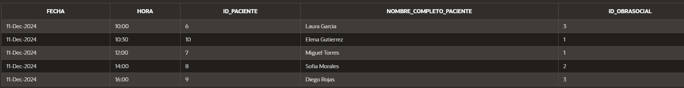

* 1. **ATENCIONES POR OBRA SOCIAL:**

**SELECT**

**os.Nombre AS ObraSocial,**

**COUNT(c.ID_Consulta) AS Cantidad_Atenciones,**

**COUNT(DISTINCT p.ID_Paciente) AS Cantidad_Pacientes,**

**COUNT(DISTINCT m.ID_Medico) AS Cantidad_Medicos**

**FROM**

**Consultas c**

**JOIN Turnero t ON c.ID_Turno = t.ID_Turno**

**JOIN Pacientes p ON t.ID_Paciente = p.ID_Paciente**

**JOIN ObrasSociales os ON p.ID_ObraSocial = os.ID_ObraSocial**

**JOIN Medicos m ON t.ID_Medico = m.ID_Medico**

**GROUP BY**

**os.Nombre;**



* 1. **PACIENTES Y SUS MÉDICOS:**

**SELECT**

**p.Nombre || ' ' || p.Apellido AS Nombre_Completo__Paciente,**

**m.Nombre || ' ' || m.Apellido AS Nombre_Completo_Medico,**

**e.Nombre AS Especialidad,**

**MAX(t.Fecha) AS Ult_Prox_Registro**

**FROM**

**Turnero t**

**JOIN Pacientes p ON t.ID_Paciente = p.ID_Paciente**

**JOIN Medicos m ON t.ID_Medico = m.ID_Medico**

**JOIN Especialidades e ON m.ID_Especialidad = e.ID_Especialidad**

**GROUP BY**

**p.Nombre || ' ' || p.Apellido, m.Nombre || ' ' || m.Apellido, e.Nombre**

**ORDER BY**

**Ult_Prox_Registro desc;**

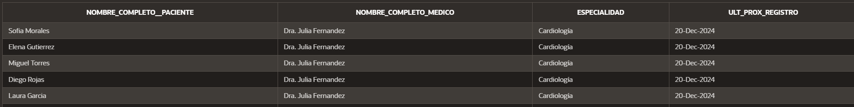

* 1. **TURNOS ATENDIDOS POR MÉDICO:**

**SELECT**

**m.Nombre || ' ' || m.Apellido AS Nombre_Completo_Medico,**

**e.Nombre AS Especialidad,**

**COUNT(t.ID_Turno) AS Cantidad_Turnos**

**FROM**

**Medicos m**

**JOIN Turnero t ON m.ID_Medico = t.ID_Medico**

**JOIN Especialidades e ON m.ID_Especialidad = e.ID_Especialidad**

**WHERE t.fecha < SYSDATE**

**GROUP BY**

**m.Nombre, m.Apellido, e.Nombre;**



* 1. **DIAGNÓSTICOS MÁS FRECUENTES:**

**SELECT diagnostico, COUNT(*) AS repeticiones**

**FROM consultas**

**GROUP BY diagnostico**

**ORDER BY repeticiones DESC**

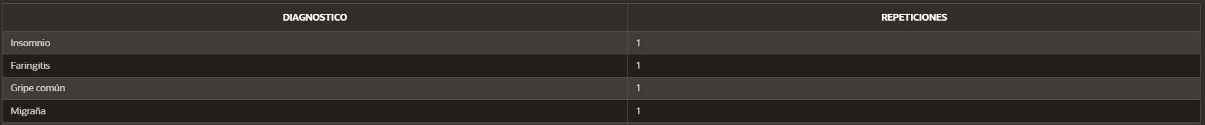

# **PRUEBAS DE RESTRICCIONES**

1. **DEMOSTRACIÓN DE CLAVE PRIMARIA (PK):** Intentar insertar un registro con ID duplicado (violará la PK)

**INSERT INTO ObrasSociales (ID_ObraSocial, Nombre, Coseguro) VALUES (1, 'PARTICULAR', 15.00);**

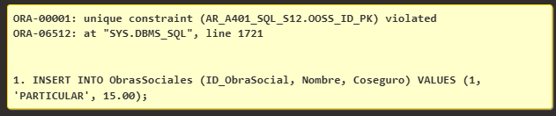

1. **DEMOSTRACIÓN DE CLAVE FORÁNEA (FK):** Intentar insertar un registro con una FK no válida con un ID_ObraSocial que no existe en ObrasSociales

**INSERT INTO Pacientes (ID_Paciente, Nombre, Apellido, DNI, Telefono, Direccion, ID_ObraSocial) VALUES (2, 'Ana', 'Gómez', 87654321, '987654321', 'Avenida Siempreviva 456', 99);**

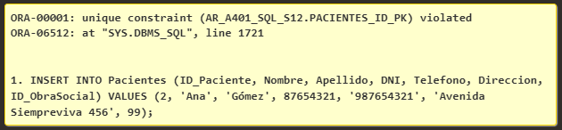

1. **DEMOSTRACIÓN DE RESTRICCIÓN CHECK:** Intentar insertar un valor fuera de rango en una columna con CHECK por ejemplo con un rango permitido para fechas.

**INSERT INTO Turnero (ID_Turno, Fecha, Hora, ID_Paciente, ID_Medico) VALUES (21, TO_DATE('2025-01-01', 'YYYY-MM-DD'), '10:30', 1, 1);**

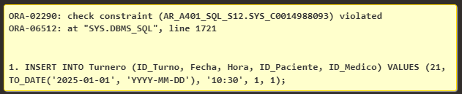

1. **DEMOSTRACIÓN DE RESTRICCIÓN UNIQUE:** Intentar insertar un valor duplicando el campo DNI.

**INSERT INTO Pacientes (ID_Paciente, Nombre, Apellido, DNI, Telefono, Direccion, ID_ObraSocial) VALUES (11, 'Lucía', 'Fernandez', 12345678, '654987321', 'Av. Central 456', 1);**

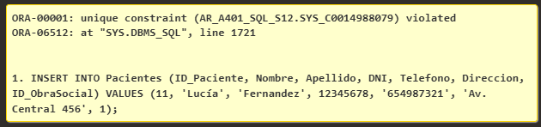

1. **DEMOSTRACIÓN DE RESTRICCIÓN UNIQUE (Fecha, Hora y ID_Medico):** Intentar insertar un registro con la misma combinación de Fecha, Hora y ID_Medico

**INSERT INTO Turnero (ID_Turno, Fecha, Hora, ID_Paciente, ID_Medico) VALUES (21, TO_DATE('2024-12-11', 'YYYY-MM-DD'), '10:00', 2, 1);**

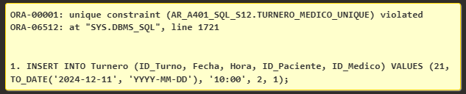

# **CONCLUSIONES**

LUEGO DE LAS PRUEBAS CORRESPONDIENTES Y DE LOS AJUSTES NECESARIOS AL PROYECTO PODRÍAN COMENZAR A TRABAJAR SOBRE DISTINTOS DESARROLLOS COMO PUEDE SER: LA APLICACIÓN DE CONSULTORIOS SIMULTÁNEOS, LA CONEXIÓN A TRAVÉS DE APIS PARA REALIZAR AUTORIZACIONES Y RECETAS ELECTRÓNICAS, EL MANEJO DE PRÁCTICAS A TRAVES DE COSEGUROS Y LOS REGISTROS CORRESPONDIENTES EN CADA CASO, ETC.